**Sensorveiledning – Eksamen i BØA203 – mikroøkonomi 1 - høsten 2020**

**Oppgave 1**

1. Definer følgende begreper: Ordinal nytte, grensenytten av et gode, en indifferenskurve, den marginale substitusjonsbrøk (MSB) og konsumentens budsjettbetingelse.

**Ordinal nytte:** *Konsumenten klarer å rangere ulike godekombinasjoner*. Konsumenten kan vurdere hvorvidt hun prefererer én bestemt godekombinasjon fremfor en annen, om hun heller foretrekker den sistnevnte godekombinasjonen fremfor den førstnevnte eller om hun er indifferent mellom de to. Hun kan derimot ikke angi hvor mye mer hun eventuelt prefererer en av godekombinasjonene sammenlignet med den andre.

**Grensenytten av et gode:** Grensenytten av et gode angir konsumentens nytteøkningen av å få en enhet til av et gode, gitt uendret konsum av det andre godet.

Grensenytten av gode i: $\frac{dU}{dx_{i}}=u_{i}^{'}$

**En indifferenskurve:** Samlingen av alle godekombinasjoner som gir konsumenten samme nytte.

Ligningen for en indifferenskurve:

U0: Nyttenivået langs den aktuelle indifferenskurven.

**Den marginale substitusjonsbrøk (MSB):** Angir hvor mye forbruket av gode 2 maksimalt kan reduseres med dersom konsumenten får én enhet til av gode 1 og nyttenivået samtidig skal opprettholdes.

$$MSB={\left(\frac{dx_{2}}{dx_{1}}\right)}_{U=konstant}=\frac{u_{1}^{'}}{u_{2}^{'}}$$

MSB er lik forholdet mellom grensenyttene og dermed lik absoluttverdien av stigningstallet til en indifferenskurve.

**Konsumentens budsjettbetingelse:** Viser hvordan konsumentens inntekt/budsjett (R) fordeler seg på utgifter til kjøp av gode 1 ($p_{1}x_{1}$) og gode 2 ($p_{2}x_{2}$)

Matematisk formulert: $R=p_{1}x_{1}+p_{2}x_{2}$

Budsjettbetingelsen formulert i et $x_{1},x_{2}$-diagram:

$x_{2}=\frac{R}{p_{2}}-\frac{p_{1}}{p_{2}}x_{1}$ (Kalles for budsjettlinjen)

1. Forklar hvorfor det er vanlig å anta at indifferenskurvene krummer mot origo.

Siden indifferenskurvene har negativ helning, innebærer antagelsen at jo mer konsumenten i utgangspunktet bruker av gode 1, desto mindre trenger han å ofre av gode 2 for at nyttenivået skal kunne opprettholdes dersom han får en enhet mer av gode 1. Denne antagelsen skyldes at jo mer konsumenten har av et gode (f,eks, av gode 1), desto mindre nytte har han av ytterligere enheter av dette godet. Derimot har han betydelig større nytte av den siste enheten han konsumerer av det knappe godet (f.eks. av gode 2). Da er han kun villig til å ofre en «liten» mengde av det knappe godet (gode 2) for å opprettholde nyttenivået dersom han får én enhet til av det godet han i utgangspunktet er rikelig utrustet med (gode 1).

1. Hvorfor er konsumentens budsjettkurve fallende i godediagrammet?

Konsumentens budsjettbetingelse: der R, p1 og p2 er gitte størrelser. Ved å omgruppere, får vi konsumentens budsjettlinje (budsjettkurve):

$$x_{2}=-\frac{p_{1}}{p_{2}}x_{1}+\frac{R}{p_{2}}$$

Budsjettlinjens stigningstall: $-\frac{p_{1}}{p_{2}}<0$, fordi desto mer av x1 konsumenten kjøper, jo mindre kan hun kjøpe av x2 for gitt inntekt. Dermed blir budsjettlinjen fallende i et x1, x2-diagram.

1. Anta at konsumenten maksimerer nytten. Vis konsumentens tilpasning grafisk og forklar tilpasningen.

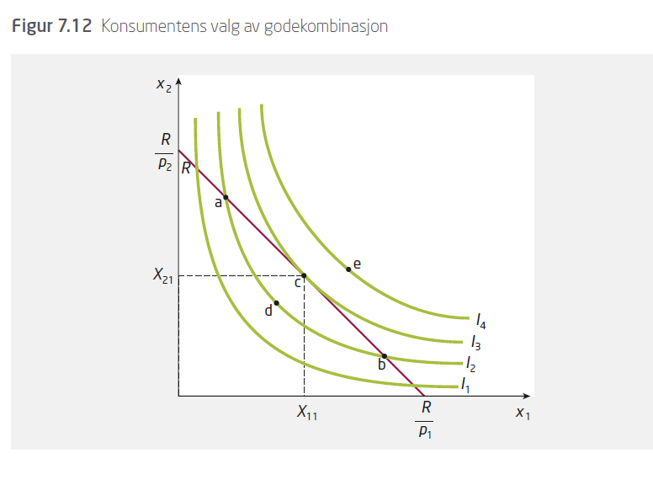 Anta at konsumenten kjøper godekombinasjonen b. Da oppnår hun en nytte tilsvarende indifferenskurve I2. Ved å bevege seg mot c langs budsjettlinjen, dvs kjøpe mer av x2 og mindre av x1, øker hun nytten innenfor samme budsjett. Når punktet c er nådd, har hun klatret opp på den høyeste indifferenskurven (I3) som er mulig med det gitte budsjettet. I dette punktet tangerer denne I3 -kurven konsumentens budsjettlinje.

Den indifferenskurven som representerer maksimal nytte for gitt inntekt, er altså den som *tangerer* den gitte budsjettlinjen. Da kjøper hun x11 enheter av gode 1 og x21 enheter av gode 2. Dersom hun fortsetter langs budsjettlinjen, fra c mot a, vil nytten reduseres.

Matematisk fremstilling:

Kriteriene vi må stille for at konsumenten skal oppnå maksimal nytte for gitt inntekt, er at konsumenten må tilpasse seg

1. på budsjettlinjen, der R, p1 og p2 er gitte størrelser. og
2. i et tangeringspunkt mellom denne budsjettlinjen og en indifferenskurve, dvs i det punktet der stigningstallet til indifferenskurven er lik stigningstallet til budsjettlinjen, dvs $\frac{u_{1}^{'}}{u_{2}^{'}}=\frac{p_{1}}{p_{2}}$.

For gitte priser (p1 og p2), binder betingelsen under punkt 2 sammen alle tangeringspunkter mellom ulike budsjettlinjer og indifferenskurver i indifferenskartet. Sammen med budsjettbetingelsen angitt i punkt, har vi da 2 ligninger til å bestemme konsumentens etterspørsel etter de to godene x1 og x2.

Tilpasningsbetingelsen angitt i punkt 2 kan omformuleres for å lette tolkningen:

$$\frac{u_{1}^{'}}{p_{1}}=\frac{u_{2}^{'}}{p_{2}}$$

Konsumenten skal altså tilpasse forbruket av de 2 godene slik at nytten av den siste kronen er den samme, uansett hvilket av de 2 godene den er brukt på. Grensenytten per krone skal dermed være den samme for begge godene (Gossens 2. lov).

Legg til grunn at du kun har nytte av to varer, skolebrød (x1) og lettmelk (x2). Prisen på et skolebrød er 32 kr, mens prisen på lettmelk er 20 kr literen. Dine preferanser kan beskrives ved hjelp av denne nyttefunksjonen $U=2x_{1}^{0,4}x_{2}^{0,6}$. Du har en månedlig inntekt på 5000 kr som i sin helhet blir brukt til kjøp av de to varene.

1. Hvor mange skolebrød og hvor mye melk bør du kjøpe i løpet av en måned dersom du ønsker å maksimere egen nytte? Vis utregningen din.

Din budsjettbetingelse: $R=p_{1}x_{1}+p_{2}x_{2}→5000=32x_{1}+20x_{2}$

Din tilpasningsbetingelse:

$$\frac{u_{1}^{'}}{u_{2}^{'}}=\frac{p_{1}}{p_{2}}→\frac{0,4∙2∙x_{1}^{-0,6}x_{2}^{0,6}}{0,6∙2∙x_{1}^{0,4}x_{2}^{-0,4}}=\frac{32}{20}→\frac{2x_{2}}{3x_{1}}=\frac{32}{20}→x_{2}=\frac{12}{5}x_{1}$$

Da har vi funnet nyttesubstitumalen, og vi setter den inn i budsjettbetingelsen:

$$5000=32x_{1}+20x_{2}→5000=32x_{1}+20∙\frac{12}{5}x_{1}→x_{1}=62,5 skolebrød$$

$x_{2}=2x_{1}=\frac{12}{5}∙62,5=150 liter melk.$

f. Anta at du velger å kjøpe 50 skolebrød og 170 liter melk i måneden. Hvor mye mer melk må du da ha dersom du blir fratatt ett skolebrød og du fremdeles skal være på det samme nyttenivået? Hvor mye melk kan du kjøpe dersom du reduserer forbruket ditt av skolebrød fra 50 til 49 stykker?

Vi finner verdien på den marginale substitusjonsbrøken (MSB) i det aktuelle punktet (50;170). MSB viser hvor mye mer av gode 2 konsumenten krever for å opprettholde nyttenivået dersom han blir fratatt én enhet av gode 1.

$$MSB=\frac{u_{1}^{'}}{u_{2}^{'}}=\frac{0,4∙2∙x_{1}^{-0,6}x_{2}^{0,6}}{0,6∙2∙x_{1}^{0,4}x_{2}^{-0,4}}=\frac{2x_{2}}{3x_{1}}=\frac{2∙170}{3∙50}=\frac{34}{15}≈2,27$$

Dette innebærer at når du i utgangspunktet konsumerer 50 skolebrød og 170 liter lettmelk, så må du få 2,27 liter melk for å opprettholde nyttenivået dersom du konsumerer ett skolebrød mindre.

Et skolebrød koster 32 kr, mens en liter melk koster 20 kr. Dersom du reduserer forbruket av skolebrød med én enhet, sparer du 32 kr. Dermed kan du kjøpe 32 /20) = 1,6 liter mer med lettmelk.

1. Utfra funnene dine i deloppgave f, bør du øke, redusere eller holde forbruket av skolebrød uendret på 50 stykk per måned? Begrunn svaret.

Det personlige bytteforholdet (MSB) er lik 2,27, mens markedets bytteforhold (p1/p2) er lik 1,6. Det innebærer at du selv er villig til å ofre 2,27 liter melk for å få ett skolebrød til, men du slipper unna med å ofre «kun» 1,6 melkeliter. Da vil du kjøpe flere skolebrød og mindre melk. Slik vil du fortsette helt til likevektspunktet er nådd, der du konsumerer 62,5 skolebrød og 150 liter melk. I likevektspunktet er du villig til å oppgi 1,6 liter melk for å få ett skolebrød til (MSB er lik 1,6). Dette er nøyaktig hva det koster å kjøpe et skolebrød målt i antall liter melk 32/20 = 1,6.

h. Betrakt to tilfeldige konsumenter. Konsument I er veldig glad i lettmelk sammenlignet med skolebrød, mens det er tvert om for konsument II. Skisser de to konsumentenes indifferenskurver i hvert sitt godediagram med skolebrød (x1) langs den vannrette aksen og lettmelk (x2) langs den loddrette aksen. Forklar forskjellene på de to indifferenskurvene.

Konsument I er villig til å ofre mange skolebrød for å få ytterligere én enhet melk og fremdeles beholde nyttenivået. Når antall skolebrød måles langs den horisontale aksen, tilsier dette en nyttestruktur med relativt flate indifferenskurver.

Konsument II derimot, er villig til å ofre få skolebrød for å få ytterligere én enhet melk og fremdeles beholde nyttenivået. Når antall skolebrød måles langs den horisontale aksen, tilsier dette en nyttestruktur med relativt bratte indifferenskurver.

i. Anta at skolebrød (x1) er et normalt gode. Forklar ved å bruke en grafisk fremstilling hva vi mener med inntekts- og substitusjonseffekten av en prisøkning på skolebrød.

* Effekten av en prisøkning på konsumentens etterspørsel etter godet, kan dekomponeres i 2 deleffekter:
* **Substitusjonsvirkningen** er den effekten på etterspørselen som utelukkende skyldes *endring i det relative prisforholdet.*

- **Inntektsvirkningen** er den effekten på etterspørselen som utelukkende skyldes *endring i realinntekt*.

* Sluttvirkningen på konsumentens etterspørsel etter godet er lik summen av substitusjonsvirkningen og inntektsvirkningen.

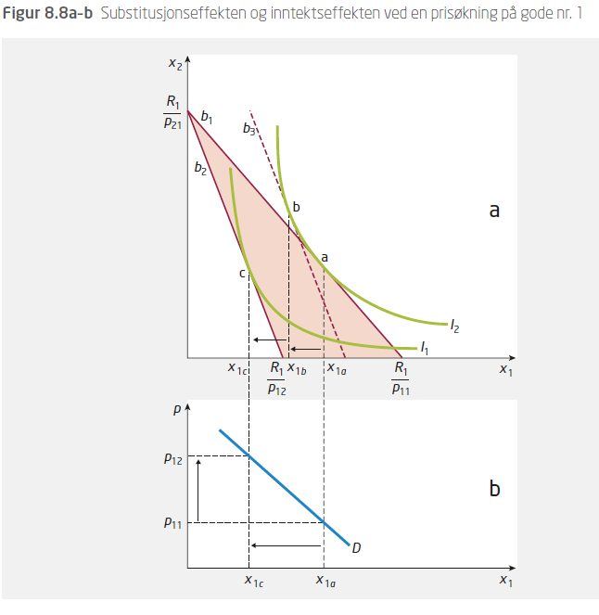

Utgangssituasjon i punkt a. Så øker prisen på skolebrød (p1). Da blir budsjettlinjen brattere.

**Substitusjonsvirkning:** Viser virkningen på etterspurt mengde av at p1 nå har økt ift p2 *dersom* nyttenivået samtidig blir opprettholdt. Resultatet blir lavere etterspørsel etter det godet som har økt i pris. Den nyttekompenserte etterspørselen etter skolebrød går ned fra x1a til x1b.

Substitusjonsvirkningen vil alltid gi lavere etterspørsel etter et gode som øker i pris.

Utgangssituasjon i punkt b.

**Inntektsvirkning:** Viser virkningen på etterspurt mengde av skolebrød (x1) av at økt p1 også fører til en realinntektsnedgang. Budsjettlinjen blir parallellforskjøvet innover. Ettersom skolebrød er et normalt gode, vil inntektseffekten føre til lavere etterspørsel etter dette godet. Realinntektsnedgangen resulterer i at etterspurt mengde av skolebrød går ned fra x1b til x1c.

Konklusjon: Utgangssituasjonen var i punkt a.

**Totalvirkning:** Viser summen av substitusjons- og inntektsvirkningen. Sluttresultatet blir at konsumentens etterspørsel etter skolebrød går ned fra x1a til x1c. Siden skolebrød er forutsatt å være et normalt gode, vil økt pris alltid gi lavere etterspørsel.

**Oppgave 2**

Avdeling for barn og oppvekst i en stor kommune har gjennomført en kartlegging av behovet for plasser i sentrumsnære barnehager. Etterspørselen etter plasser for barn i alderen 1 – 3 år i disse barnehagene kan beskrives med følgende funksjon: p = 5000 – 2x. Den samlede tilbudsfunksjonen for disse sentrumsbarnehagene er: x = 2p - 4000. Legg til grunn at alle aktører opptrer som pristagere.

1. Finn likevektspris og likevektsmengde i dette markedet, både grafisk og ved hjelp av regning.

Pristageradferd innebærer at aktørene ikke har markedsmakt og markedet fungerer dermed som et frikonkurransemarked som kan beskrives ved hjelp av følgende ligningssett:

1. Etterspørselsfunksjonen på prisform: p = 5000 – 2xD
2. Tilbudsfunksjonen på prisform: p = 0,5xS + 2000
3. Likevektsbetingelse: xD = xS

Setter høyresidene i ligningene 1 og 2 lik hverandre, samtidig som vi vet at xD = xS og får:

5000 – 2xD = 0,5xD+ 2000

2,5xD = 3000

xD = xS = 1200 barnehageplasser

Setter resultatet inn i ligning 2: p = 0,5·1200 + 2000 = 2600 kr/barnehageplass.

1. Finn den marginale betalingsvilligheten dersom det til sammen går 1000 barn i disse barnehagene. Hvor mye koster det å ta inn ett barn til dersom det går 1000 barn i barnehagene?

Marginal betalingsvillighet: Hvor mye småbarnsforeldre i den aktuelle kommunen maksimalt er villige til å betale for den 1000. barnehageplassen.

Den marginale betalingsvillighetskurven er identisk med etterspørselskurven. Etterspørselen etter den 100. barnehageplassen er dermed:

p = 5000 – 2xD = 5000 - 2·1000 = 3000 kr.

Betalingsvilligheten for den 1000. barnehageplassen var 3000 kr per måned.

Tilbudskurven avspeiler markedets grensekostnadskurve. Kostnaden for den 1000. barnehageplassen blir da:

p = 0,5xS + 2000 = 0,5·1000 + 2000 = 2500 kr.

Det koster dermed kommunen 2500 kr måneden å etablere den 1000. barnehageplassen.

1. Forklar hvorfor den løsningen du fant i deloppgave (a) er samfunnsøkonomisk optimal.

I tilpasningspunktet er marginal betalingsvillighet for en barnehageplass lik grensekostnadene. Dette innebærer at foreldrenes betalingsvillighet for den 1200. plassen er identisk med kommunens kostnader for å tilby den. Dersom kommunen tilbyr færre barnehageplasser, f. eks 1000, vil betalingsvilligheten for ytterligere en plass [p(1000) = 5000 - 2·1000) = 3000 kr] være høyere enn kommunens tilleggskostnader ved å tilby denne plassen [p(1000) = 0,5·1000 + 2000 = 2500 kr]. Da vil det være samfunnsøkonomisk optimalt å øke tilgangen på barnehageplasser.

Situasjonen er motsatt dersom kommunen tilbyr f.eks. 1500 plasser. Da vil betalingsvilligheten for den siste plassen [p(1500) = 5000 – 2xD = 5000 - 2·1500 = 2000 kr.] være lavere enn kommunens tilleggskostnader ved å tilby den [p(1500) = 0,5·1500 + 2000 = 2750 kr.]. Da vil det være samfunnsøkonomisk optimalt å redusere tilgangen på barnehageplasser.

Resonnementene ovenfor hviler på forutsetningen om at det ikke eksisterer noen eksterne effekter, hverken i konsumet eller i produksjonen. I dette tilfellet er konsumentenes marginale betalingsvillighet sammenfallende med samfunnets marginale betalingsvillighet for barnehageplasser, og at kommunens grensekostnader er identisk med de samfunnsøkonomiske alternativkostnader knyttet til tilbudet av barnehageplasser.

Oppgaveteksten angir pristageradferd, slik at markedet kan oppfattes som et frikonkurransemarked. Velferdsteoriens første hovedteorem forteller oss at enhver frikonkurranseløsning er samfunnsøkonomisk optimal, i betydningen maksimerer det samfunnsøkonomiske overskuddet.

1. Beregn størrelsen på det samfunnsøkonomiske overskuddet i optimum. Finn også konsument- og produsentoverskuddet. Illustrer svaret ditt grafisk.

Konsumentoverskuddet (KO): Forskjellen mellom det konsumentene maksimalt er villige til å betale for 1200 barnehageplasser og det de faktisk *må* betale.

KO = (5000 – 2600)·1200·0,5 = 1.440.000 kr

Produsentoverskuddet (PO): Forskjellen mellom det kommunene mottar i inntekter fra «salget» av 1200 barnehageplasser og tilleggskostnadene (de variable totale kostnadene) ved å tilby dette antallet plasser.

PO = (2600 - 2000)·1200·0,5 = 360.000 kr

Samfunnsøkonomisk overskudd (SO): Forskjellen mellom det foreldrene maksimalt er villige til å betale for 1200 barnehageplasser og de tilleggskostnader kommunen har ved å tilby disse. I fravær av skatter, avgifter og subsidier, SO lik summen av KO og PO.

SO = KO + PO = 1.440.000 kr + 360.000 kr = 1.800.000 kr.

1. Legg nå til grunn at kommunen har satt prisen per barnehagebarn til 2300 kr/måned. Hvor mange barnehageplasser blir nå etterspurt og hvor mange plasser blir tilbudt? Kommenter resultatet.

Her har kommunen satt en maksimalpris på barnehagetjenester på 2300 kr/måned.

En maksimalpris vil alltid resultere i et etterspørselsoverskudd, dvs til denne prisen vil konsumentene etterspørre en større mengde enn det produsentene ønsker å tilby. I vårt eksempel vil da flere etterspørre en barnehageplass enn det er tilgjengelige plasser.

Etterspørselsfunksjonen på mengdeform: xD = 2500 – 0,5p

Når prisen er lik 1500 kr/måned, innebærer det en etterspørsel etter plasser på: xD (1500) = 2500 – 0,5·2300 = 1350 plasser.

Det er alltid «den korte siden» i markedet som bestemmer omsatt mengde. Ved maksimalpris, er dette tilbudssiden i markedet, dvs kommunens tilbud bestemmer antallet plasser.

Tilbudsfunksjonen på mengdeform: xS = 2p - 4000

Når prisen er lik 2300 kr/måned, innebærer det et tilbud av plasser på: xS (2300) = 4600 – 4000 = 600 plasser.

Likevektsmengden i dette markedet er lik 600 barnehageplasser.

1. Finn konsumentoverskuddet, produsentoverskuddet og det samfunnsøkonomiske overskuddet i dette tilfellet. Hva blir dødvektstapet som følge av en pris per barnehagebarn på 2300 kr/måned? Hvilke(n) gruppe(r) tjener og hvilke(n) gruppe(r) taper på denne prisen sammenlignet med likevektsprisen? Illustrer også svaret ditt grafisk.

KOny = [(5000 – 2300) + (3800 – 2300)] ·600 /2 = 1.260.000 kr

POny = (2300 – 2000) ·600/2 = 90.000 kr

SOny = KOny + POny = 1.350.000 kr

Det samfunnsøkonomiske tapet (dødvektstapet) = 1.800.000 kr – 1.350.000 kr = 450.000 kr.

Innføringen av maksimalpris i barnehagene medførte et samfunnsøkonomisk velferdstap på 450.000 kroner.

Endringer i konsumentoverskuddet:

KOny – KO = 1.260.000 kr – 1.440.000 = -180.000 kr.

Endringer i produsentoverskuddet:

POny – PO = 90.000 kr – 360.000 = -270.000 kr.

Konsumentene taper på maksimalprisen fordi antallet barnehageplasser går ned. Nedgangen i prisen per plass oppveier ikke plassnedgangen.

Produsenten (dvs kommunen) taper, både fordi inntekten per barnehageplass går ned og fordi antallet plasser blir redusert.

Konklusjon: Begge grupper taper på maksimalprisen.

**Oppgave 3**

Anta at vi ser på en bedrift som produserer et produkt (x) ved hjelp av to produksjonsfaktorer, arbeidskraft (N) og realkapital (K).

1. Anta at bedriftens produktfunksjon er gitt som $x=20N^{0.2}K^{0.8}$.
2. Forklar hva som menes med begrepet isokvant. Illustrer grafisk.

En isokvant representerer ulike faktorkombinasjoner av N og K som gir opphav til samme produktmengde (x). Grafisk illustreres en isokvant som en fallende kurve, krummet mot origo i en figur med N på x-aksen og K på y-aksen.

1. Regn ut og forklar hva som menes med den marginale tekniske substitusjonsbrøken. (MTSB). Gi en tolkning av MTSB dersom utgangspunktet er at det brukes 2 enheter arbeidskraft og 4 enheter realkapital i produksjonen.

$MTSB=\frac{x_{N}^{'}}{x_{K}^{'}}=\frac{4N^{-0,8}K^{0,8}}{16N^{0,2}K^{-0,2}}=\frac{1}{4}\frac{K}{N}$, MTSB representerer hellingen på isokvanten og gir uttrykk for hvor mye produsenten maksimalt kan redusere bruken av realkapital med for å kunne øke bruken av arbeidskraft med en enhet.

$MTSB=\frac{1}{4}*\frac{4}{2}=\frac{1}{2}$, dvs dersom produsenten øker bruken av arbeidskraft med en enhet, må bruken av realkapital reduseres med 0,5 enheter for at produksjonen skal forbli på samme nivå.

1. Avgjør hvilken type skalautbytte som er gjeldende i produksjonen.

Det forventes at kandidaten vet at skalautbytte er effekten på produksjonen av en prosentvis lik endring i bruken av de to innsatsfaktorene. Mange vil sikkert da ta utgangspunkt i verdiene på N og K fra forrige delspørsmål (eventuelt velge egne initielle verdier på de to variablene.

$$x_{1}=20*2^{0,2}4^{0,8}=69,64$$

$$x_{2}=20*4^{0,2}8^{0,8}=139,28$$

Dvs, vi har konstant skalautbytte. Noen vil alternativt peke på at et trekk ved Cobb-Douglas produktfunksjoner er at summen av eksponentene på N og K avgjør type skalautbytte. I dette tilfellet viser 0,2+0,8=1 oss at vi har konstant skala.

1. Anta videre at bedriftens kostnadsfunksjon er gitt som $C=15N+60K.$ Forklar hva som menes med begrepet isokostlinjen, og utled et uttrykk for denne. Illustrer grafisk.

Isokostlinjen viser alle kombinasjoner av arbeidskraft (N) og realkapital (K) som det er mulig å oppnå for en gitt kostnad.

$K=\frac{C}{60}-\frac{15}{60}N↔K=\frac{C}{60}-\frac{1}{4}N$, grafisk illustreres isokostlinjen som en fallende rett kurve i (N, K)-diagrammet.

1. Diskuter hvilken effekt følgende endringer vil ha på bedriftens isokost. Illustrer grafisk.
   1. Prisen på realkapital halveres.

Hvis prisen på K faller fra 60 til 30 vil isokostlinjen få et brattere stigningstall. Skjæringspunktet med y-aksen flyttes opp, mens skjæringspunktet med x-aksen er uendret.

* 1. Prisen på realkapital dobles, mens prisen på arbeidskraft øker med 25 %.

Prisøkningen på K er større enn prisøkningen på N, dvs stigningstallet på isokostlinjen faller. Isokostlinjen skifter innover med redusert stigningstall som illustrerer at K er blitt relativt dyrere i forhold til N samtidig som man får mindre av begge faktorer dersom hele kostnadsbudsjettet brukes på kjøp av en faktor.

1. Anta at bedriften har som mål å produsere 40.000 enheter. Finn den kostnadsminimerende bruken av de to produksjonsfaktorene. Hva blir kostnaden ved optimal tilpasning? Illustrer grafisk.

Vi har at $MTSB=\frac{1}{4}\frac{K}{N}$ og $\frac{w}{r}=\frac{1}{4} →\frac{1}{4}\frac{K}{N}=\frac{1}{4}→K=N$

Setter inn i produktfunksjonen:

$$20N^{0,2}K^{0,8}=40000$$

$$20N^{0,2}N^{0,8}=40000$$

$$20N=40000$$

$$N=2000$$

$$K=2000$$

Kostnad ved optimal tilpasning: $C=15*2000+60*2000=150000$

Illustrerer grafisk i (N, K)-diagrammet i tangeringspunktet mellom isokvantkurven og isokostlinjen.

1. Forklar hvor mye en fortjenestemaksimerende bedrift vil ønske å produsere på kort sikt. Du kan anta at fortjenestefunksjonen er gitt som $F\left(x\right)=px-(C_{F}+C_{v}\left(x\right))$.

Førsteordensbetingelsen for fortjenestemaksimum er gitt som $F^{'}\left(x\right)=p-C^{'}\left(x\right)=0 →p=C^{'}(x)$. I tillegg skal grensekostnadene være stigende i maksimumspunktet.

1. Forklar følgende påstand: «På lang sikt vil produsentens valg av arbeidskraft og realkapital innebære en tilpasning på substitumalen».

Kandidatene bør diskutere tilpasningen av ressursinnsatsen til arbeidskraft og realkapital for en produsent som maksimerer fortjenesten på lang sikt, jfr figur 6.10 i boken. Fortjenestefunksjonen på lang sikt kan formuleres som $F\left(N,K\right)=pf\left(N,K\right)-(wN+rK)$. Ligning 6.12 og 6.13 i boken viser de nødvendige betingelsene for fortjenestemaksimum. Kombineres disse får vi at forholdet mellom marginalproduktene av N og K skal være lik prisforholdet mellom faktorene ($\frac{f_{N}^{'}}{f_{K}^{'}}=\frac{w}{r})$, dette uttrykket kjenner vi igjen som ligningen for substitumalen. For å avgjøre nøyaktig hvor på substitumalen produsenten bør tilpasse seg må vi ha informasjon om hvor stor produksjonen skal være. Når vi ikke vet dette kan vi kun slå fast at på lang sikt vil produsentens valg av arbeidskraft og realkapital innebære en tilpasning på substitumalen.

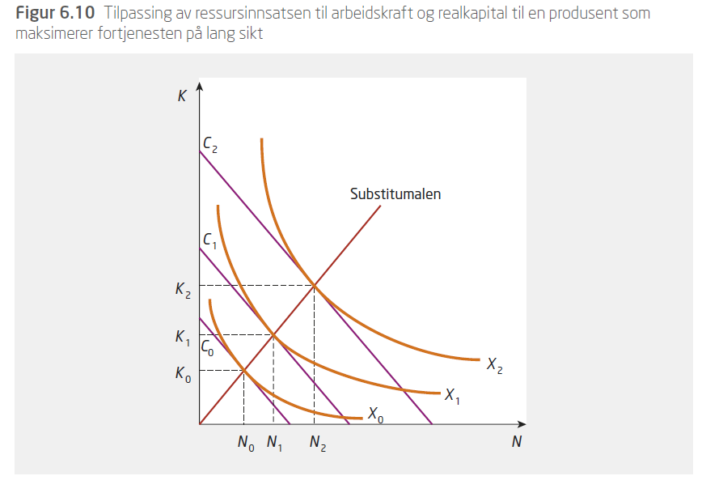

**Oppgave 4**

1. Anta at en monopolist står overfor følgende etterspørselskurve:

P(X)=5.000-2X. Totalkostnadene er gitt ved: C(X)=100.000+3.000X. I dette tilfellet er X omsatt mengde av produktet.

Forklar med utgangspunkt i dette talleksempelet hva vi mener med grenseinntekt for monopolisten. Hvorfor er grenseinntekten for monopolisten lavere enn prisen?

Grenseinntekt er lik økning i inntekt ved økt produksjon og omsetning. R’(x)=5000+4x. Den er lavere enn pris fordi ved økt produksjon og fravær av prisdiskriminering må man sette ned prisen på alle enhetene man produserer dersom man ønsker å øke omsetning. Begrunnelsen er at monopolisten ikke kan fastsette pris uavhengig av etterspørselskurven. Monopolisten står overfor en fallende etterspørselskurve, og må ta hensyn til det.

1. Forklar og vis med utgangspunkt i talleksempelet hvordan monopolisten vil tilpasse seg. Illustrer tilpasningen grafisk. Hva bli fortjenesten til monopolisten?

Bedriften vil tilpasse seg slik grenseinntekt er lik grensekostnader. Dette kan forklares grafisk som vist i figur 10.6 i læreboka. Grensekostnader i oppgaven er konstante og lik 3000. Optimal produksjon er 500, pris er 4000. Fortjenesten er gitt ved 400.000. Grafisk:

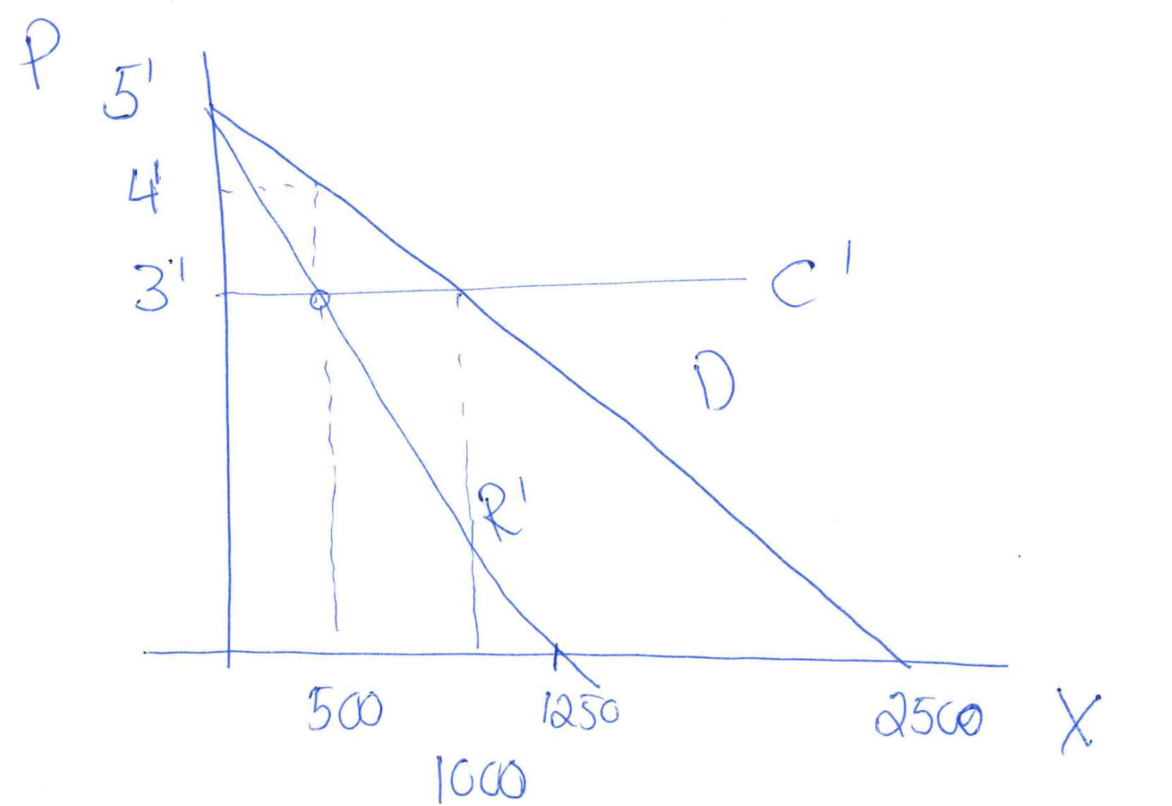

1. Forklar hvorfor vi får et dødvektstap ved monopol. Beregn dødvektstapet og illustrer svaret ditt grafisk.

Dødvektstap er verdien av det man ikke produserer, det vil si produksjon som er lavere enn det som svarer til tilpasning slik at pris er lik grensekostnad (x=1000). Alternativt: dersom man produserer slik at marginal betalingsvillighet er høyere enn grensekostnader i produksjon vil man få et dødvektstap (effektivitetstap). I figuren over er dette gitt ved verdien utover grensekostnad av all produksjon mellom 500 og 1000 enheter. Verdien er gitt ved forskjellen mellom betalingsvillighet og grensekostnader for disse enhetene. Utregnet blir tapet lik 250.000 kroner. (KO=250.000 kr, PO=500.000kr)

1. Hva blir fortjenesten dersom monopolisten velger å produsere 600 enheter av produktet? Illustrer den nye tilpasningen grafisk. Vil du anbefale monopolisten å øke produksjonen? Begrunn svaret ditt. Hva skjer med dødvektstapet og det samfunnsøkonomiske overskuddet i dette tilfellet?

Ved omsatt mengde lik 600, har vi høyere produksjon enn det som svarer til fortjenestemaksimering. Vi forventer en lavere fortjeneste fordi kostnadene ved økt produksjon vil øke mer enn inntektene. Prisen til den nye mengden er lik 3800, og fortjenesten vil bli lik 380.000 (R=2.280.000, C=1.900.000). Denne mengden vil ikke maksimere monopolistens fortjeneste, men det samfunnsøkonomiske overskuddet vil øke. Dødvektstapet reduseres til: 160.000 kroner. (KO=360.000, PO=480.000kr). SØO økes til: 840000 kr.

1. Hva mener vi med markedsmakt? Utled på generelt grunnlag sammenhengen mellom graden av markedsmakt og etterspørselens direkte priselastisitet for en monopolist. Tolk uttrykket du kommer fram til.

Markedsmakt, defineres ved at man har muligheter til å påvirke pris, og man produserer slik at pris er høyere enn grensekostnad i produksjon. Graden av markedsmakt kan måles ved forholdet mellom pris og grensekostnader i optimum. Skal på generelt grunnlag utlede på sammenhengen mellom graden av markedsmakt og etterspørselens direkte priselastisitet for en monopolist:

Starter med uttrykket for grenseinntekt, som skrives om som følger:

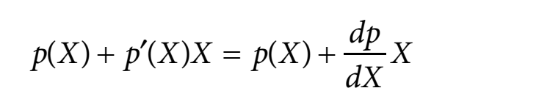

Setter p(X) utenfor en parentes:

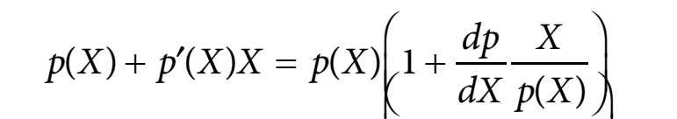

Omformer:

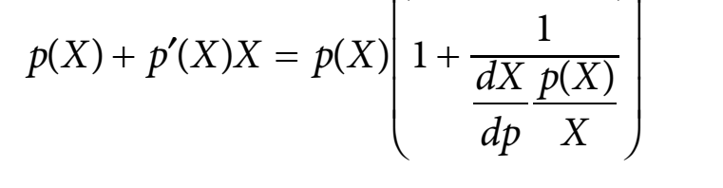

Nevneren i brøken er nå lik den direkte priselastistisiteten (Ɛ) og vi har:

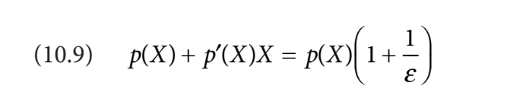

Vi har nå omformet uttrykket for grenseinntekt, og setter dette lik grensekostnadene til bedriften (bruker tilpasningsbetingelsen for en monopolist):

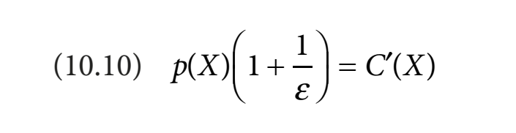

Følgende uttrykk kan brukes til å analyse graden av markedsmakt for monopolisten:

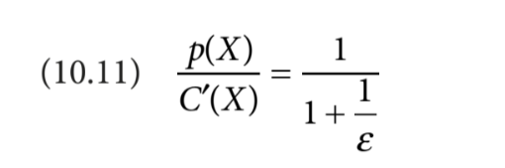

* Dess større likhet mellom pris og grensekostnad, dess mindre markedsmakt.
* Dersom pris er lik grensekostnad, som i frikonkurranse, har bedriften ingen markedsmakt.
* Dersom etterspørselen er uelastisk i løsningspunktet, det vil si at priselastisiteten er mellom 0 og 1 i tallverdi, vil det være forskjell mellom pris og grensekostnader og bedriften har markedsmakt. Merk at monopolisten ikke vil tilpasse seg på den uelastiske delen av etterspørselskurven.

1. Anta at en bedrift klarer å utvikle en vaksine mot Covid19-viruset før alle andre virksomheter. Vil du anta at denne monopolisten har stor eller liten grad av markedsmakt? Begrunn svaret ditt.

Vi forventer at etterspørselen etter en vaksine mot Covid19 vil være svært lite følsom for prisendringer (svært prisuelastisk). Dersom kun en bedrift lykkes med å utvikle en vaksine, vil bedriften derfor ha stor grad av markedsmakt. Det vil på kort sikt, være få alternativer til produktet, og betalingsvilligheten vil være høy. Uten offentlig subsidiering av vaksinen, vil mange grupper trolig ikke ha råd til å kjøpe vaksinen. Dette siste er noe som ikke forventes at man skal svare, da vi ikke har gjennomgått en markedsløsning med subsidier.

1. Forklar og vis grafisk i en figur hva vi mener med x-ineffektivitet ved monopol. Hva tror du skjer med dødvektstapet ved x-ineffektivitet sammenlignet med en monopolsituasjon hvor man ikke har x-ineffektivitet?

X-ineffektivitet betyr at kostnadene ved monopol ikke er sammenfallende med de man ville hatt i frikonkurranse. Kostnadene ved monopol kan av ulike grunner være høyere, og vi vil få et skift oppover i grensekostnadskurven som vist i figuren nedenfor. Se læreboka avsnitt 10.7. DWL uten X-ineffektivitet: abc. Med X-ineffektivitet: e,f,h,g,b.